BAB I
PENDAHULUAN

  - Latar Belakang
Perusahaan merupakan suatu organisasi yang didirikan seseorang atau sekelompok orang bisa juga badan lain yang kegiatannya adalah melakukan produksi dan distribusi guna memenuhi kebutuhan ekonomi manusia. Suatu perusahaan didirikan dengan membangun visi dan misi guna mencapai tujuan yang telah dibuat. Dalam mencapai tujuan tersebut pasti terdapat banyak faktor mempengaruhinya, salah satunya adalah sumber daya-sumber daya yang ada di dalamnya seperti sumber daya manusianya.
Adanya sumber daya manusia yang berkualitas merupakan salah satu faktor pendukung yang sangat penting dalam perkembangan suatu perusahaan. Dengan adanya sumber daya manusia yang berkualitas akan membuat suatu perusahaan menjadi meningkat dalam operasionalnya, berkembang secara pesat dan menjadi terkenal. Oleh karena itu diperlukan manajemen sumber daya manusia di suatu perusahaan dengan pemilihan karyawan yang terbaik untuk memacu semangat kerja karyawan dalam meningkatkan operasional, dedikasi dan kinerjanya di perusahaan tersebut sehingga menjadi lebih baik, lebih maju dan berkembang.
Karyawan adalah sumber daya manusia yang sangat berperan dalam mewujudkan visi dan misi suatu perusahaan. Kualitas dan semangat kerja yang diberikan karyawan dapat membantu keberlangsungan kemajuan suatu perusahaan. Untuk mendukung semangat karyawan dalam bekerja, perusahaan menerapkan pemberian reward atau penghargaan kepada karyawan terbaik yang dilakukan secara periodik atau yang dikenal dengan Employee of the Month (EOM). Penghargaan yang diberikan dapat berupa penambahan gaji atau kenaikan jabatan.
Memberikan apresiasi kepada karyawan sangat penting untuk mendukung dalam peningkatan kinerja dan prestasi kerja karyawan, beberapa di antaranya melakukan program pemilihan karyawan terbaik. selain itu, penghargaan bagi karyawan ini dimaksudkan pula untuk mendorong karyawan yang terpilih untuk tetap berprestasi dan sekaligus memacu prestasi karyawan lain.
PT. Maharani Infotech Solution yang merupakan sebuah perusahaan swasta yang bergerak dibidang teknologi informasi mempekerjakan beberapa karyawan dan untuk meningkatkan kinerja karyawan maka diperlukan pemilihan karyawan terbaik agar karyawan dapat saling berkompetisi untuk mendapatkan gelar karyawan terbaik. Tetapi, Di PT. Maharani Infotech Solution belum memiliki sistem untuk membandingkan kinerja karyawan.
Oleh karena itu, penulis akan merancang sebuah sistem pendukung keputusan yang penyelesaian masalah tersebut menggunakan metode Multi Attribute Utility Theory (MAUT) yang dapat memperhitungkan segala kriteria yang mendukung dalam proses pengambilan keputusan karyawan terbaik. Dengan adanya sistem tersebut dapat mendukung dalam peningkatan prestasi kerja karyawan.

  - Rumusan Masalah
Berdasarkan latar belakang tersebut dapat dirumuskan masalah penelitian sebagai berikut :
- Bagaimana merancang aplikasi sistem pendukung keputusan dalam menentukan karayawan terbaik?
- Bagaimana menerapkan metode Multi Attribute Utility Theory (MAUT) dalam membuat sistem pendukung keputusan penentuan karyawan terbaik?
  - Batasan Masalah
Berdasarkan rumusan masalah yang telah diuraikan sebelumnya, maka dalam hal ini penulis membatasi pembahasan sebagai berikut:
- Merancang suatu sistem pendukung keputusan untuk menentukan karyawan terbaik.
- Aplikasi yang dibuat menggunakan platform website.
- Untuk menentukan karyawan terbaik.
  - Tujuan dan Manfaat Penelitian
    - Tujuan Penelitian
- Untuk menghasilkan sebuah sistem pendukung keputusan pemilihan karyawan terbaik.
- Untuk menerapkan metode Multi Attribute Utility Theory (MAUT) dalam pembuatan sistem pendukung keputusan penentuan karyawan terbaik.

    - Manfaat Penelitian
- Terhadap penulis, menambah wawasan dan pemahaman mengenai pemanfaatan dan penerapan decision support systems dalam perancangan suatu program komputerisasi serta sebagai sarana dalam mengimplementasikan ilmu yang telah diperoleh selama mengikuti bangku perkuliahan di STMIK Dipanegara Makassar.
- Terhadap akademik, dapat menjadi acuan dalam melakukan penelitian selanjutnya yang relevan dengan penelitian ini.
  - Sistematika Penulisan
Sistematika penulisan mengenai pembahasan masalah dan penyelesainnya akan diuraikan sebagai berikut :
BAB I : PENDAHULUAN
Bab ini membahas tentang latar belakang, rumusan masalah, batasan masalah, tujuan dan manfaat penelitian, serta sistematika penulisan.
BAB II : TINJAUAN PUSTAKA
Bab ini membahas tentang kerangka pikir dan landasan teori yang berkaitan dengan penelitian.
BAB III : METODE PENELITIAN
Bab ini membahas tentang waktu dan tempat penelitian, metode pengumpulan data, alat dan bahan penelitian, teknik pengujian sistem, serta tahap dan jadwal penelitian.

BAB II
TINJAUAN PUSTAKA

  - Kerangka Pikir
Kerangka pikir dari penelitian ini dibuat dalam bentuk skema seperti pada gambar dibawah ini.
PT. Maharani Infotech Solution yang merupakan sebuah perusahaan swasta yang bergerak dibidang teknologi informasi. Jumlah karyawan di PT. Maharani Infotech Solution saat ini yaitu sebanyak 7 orang.

Selama ini PT. Maharani Infotech Solution belum memiliki sistem untuk menentukan karyawan terbaik yang nantinya dapat memudahkan perusahaan dalam melakukan penilaian yang lebih akurat, efektif dan efisien.

Oleh karena itu, diperlukan sebuah sistem pendukung keputusan yang penyelesaian masalahnya menggunakan metode Multi Attribute Utility Theory (MAUT) yang dapat memperhitungkan segala kriteria yang mendukung dalam proses pengambilan keputusan karyawan terbaik.

Diharapkan dengan adanya sistem pendukung keputusan pemilihan karyawan terbaik ini dapat memberikan hasil yang akurat dalam proses pemilihan karyawan terbaik.
Gambar 2.1 Kerangka Pikir
  - Landasan Teori
    - Sistem Pendukung Keputusan
Menurut Lita Asyriati Latif (2018:1), Sistem merupakan kumpulan sub-sub sistem (elemen) yang saling berkolerasi satu dengan yang lainnya untuk mencapai tujuan tertentu. Sebagai contoh : Sebuah perusahaan memiliki sistem manajerial yang terdiri dari bottom management, middle management, dan top management yang memiliki tujuan untuk mencapai kemajuan masyarakat. Sistem pendukung keputusan dapat diartikan sebagai suatu sistem yang di rancang yang digunakan untuk mendukung manajemen di dalam pengambilan keputusan.
Menurut Kusrini (2007:16) Sistem pendukung keputusan tidak dimaksudkan untuk mengotomatisasikan pengambilan keputusan, tetapi memberikan perangkat interaktif yang memungkinkan pengambilan keputusan untuk melakukan berbagai analisis menggunakan modelmodel yang tersedia.
Menurut Dicky Nofriansyah (2014:1) Sistem Pendukung Keputusan (SPK) biasanya dibangun untuk mendukung solusi atas suatu masalah atau untuk suatu peluang. Aplikasi Sistem Pendukung Keputusan (SPK) digunakan dalam pengambilan keputusan. Aplikasi Sistem Pendukung Keputusan (SPK) menggunakan CBIS (Computer Based Information Systems) yang fleksibel, interaktif, dan dapat diadaptasi, yang dikembangkan untuk mendukung solusi atas masalah manajemen spesifik yang tidak terstruktur.
Adapun kriteria atau ciri-ciri dari keputusan adalah sebagai berikut (Dicky Nofriansyah, 2014:2):
- Banyak pilihan/alternative.
- Ada kendala atau surat.
- Mengikuti suatu pola/model tingkah laku, baik yang terstruktur maupun tidak terstruktur.
- Banyak input/variabel.
- Ada faktor resiko. Dibutuhkan kecepatan, ketepatan, dan keakuratan.

    - Tahapan Dalam Penerapan Sistem Pendukung Keputusan
Menurut Simangunsong dan Sinaga (2019:11) Berikut ini adalah tahapan dalam pengambilan keputusan yang terbaik:
- Intelligence
Kecerdasan dapat didefinisikan dalam banyak pemahaman: pemahaman logika, kesadaran diri, pembelajaran, pengetahuan emosional, penalaran, perencanaan, kreativitas, pemikiran kritis, dan pemecahan masalah. Secara umum, ini dapat digambarkan sebagai kemampuan untuk mempersepsikan sebuah informasi, dan mempertahankannya sebagai pengetahuan yang diterapkan.
- Design
Desain adalah rencana atau spesifikasi untuk konstruksi objek atau sistem untuk implementasi suatu kegiatan atau proses, atau hasil dari rencana atau spesifikasi itu dalam bentuk prototype, produk atau proses. Kata kerja mendesain mengekspresikan proses pengembangan suatu sistem.
- Choice
Tahap ini dilakukan untuk menentukan sebuah pilihan dari berbagai aspek pencarian, evaluasi dan penyelesaian yang dibuat sesuai dengan model yang telah dirancang. Penyelesaian dengan menerapkan sebuah model adalah nilai spesifik dari alternative yang dipilih.

- Implementation
Implementasi diterapkan pada teknologi untuk menggambarkan interaksi unsur-unsur dalam bahasa pemrograman. Penerapan dipergunakan untuk mengenali dan menggunakan elemen kode atau sumber daya pemrograman yang ditulis ke dalam program.
    - Multi Attribute Utility Theory (MAUT)
Kutipan ini dikutip kembali dari jurnal “Sistem Pendukung Keputusan Pemilihan Tenaga Kesehatan Teladan Menggunakan Metode Multi-Attribute Utility Theory” oleh Ramadiani Ramadiani dan Auliana rahmah, tahun terbit 2019 pada halaman 3, maka kutipan ini harus ditulis sebagai berikut:
Menurut Wang dan Meng (2012) Multi-Attribute Utility Theory (MAUT) adalah adalah skema evaluasi yang sangat populer untuk mengevaluasi produk bagi pengguna. MAUT digunakan untuk mengidentifikasi dan menggali informasi tentang preferensi pengguna dalam konteks personal. Keseluruhan informasi tentang tingkah laku pengguna yang bersifat multidimensional dibagi menjadi beberapa bagian yang bersifat unidimensional untuk kemudian diberikan ukuran dan bobot. Pengukuran dan pembobotan dilakukan dengan mempertimbangkan setiap jenis konteks sebagai salah satu atribut item. Pengunaan pendekatan MAUT memungkinkan untuk penyaringan informasi sesuai preferensi pengguna dengan cara mengidentifikasi pengaruh dari beberapa atribut.
Menurut Anugrah dan Sandy (2008:50) Metode Multi-Attribute Utility Theory (MAUT) merupakan suatu metode perbandingan kuantitatif yang biasanya mengkombinasikan pengukuran atas biaya resiko dan keuntungan yang berbeda. Setiap kriteria yang ada memiliki beberapa alternatif yang mampu memberikan solusi. Untuk mencari alternatif yang mendekati dengan keinginan user maka untuk mengidentifikasikannya dilakukan perkalian terhadap skala prioritas yang sudah ditentukan. Sehingga hasil yang terbaik dan paling mendekati dari alternatif-alternatif tersebut yang akan diambil sebagai solusi.
Menurut Schafer (2012) Multi Attribute Utility Theory (MAUT) merupakan suatu skema yang evaluasi akhir, v(x), dari suatu objek x didefinisikan sebagai bobot yang dijumlahkan dengan suatu nilai yang relevan terhadap nilai dimensinya. Ungkapan yang biasa digunakan untuk menyebutnya adalah nilai utilitas. Digunakan untuk merubah dari beberapa kepentingan kedalam nilai numerik dengan skala 0-1 dengan 0 mewakili pilihan terburuk dan 1 terbaik. Hal ini memungkinkan perbandingan langsung yang beragam ukuran. Hasil akhirnya adalah urutan peringkat dari evaluasi alternatif yang menggambarkan pilihan dari para pembuat keputusan.
Menurut LM. Fajar Israwan (2018) Adapun persamaan yang digunakan untuk pehitungan MAUT yaitu:
V (x) = $\sum_{i=1}^{n}{ W_{i}.V_{i}(x)}$ (1)
dimana :
V (x) = Evaluasi total dari alternatif x
$W_{i}$ = Bobto relatif kretiria ke - i
$V_{i}\left(x\right)$ = Hasil evaluasi kriteria ke - i dari alternatif x
$i$ = Indeks kriteria
n = Jumlah kriteria
Fungsi untuk normalisasi setiap atribut $V_{i}\left(x\right)$menjadi skala 0-1 disebut U(x), dinyatakan dengan rumus sebagai berikut:
U (x) = $\frac{X-X_{1}^{-}}{X_{1}^{+}-X_{1}^{+}}$ (2)
dimana:
U (x) = Nilai utilitas dari alternatif ke – x
$X_{1}^{-}$ = Nilai terkecil dari kriteria ke - i di alternatif x
$X_{1}^{+}$ = Nilai terbesar dari kriteria ke - i di alternatif x
Jika menggunakan aturan Sch𝑎̈fer maka tingkat kepentingan dari bobot adalah:
1 = Sangat Tidak Penting
2 = Tidak Penting
3 = Cukup Penting
4 = Penting
5 = Sangat Penting
Dalam Metode MAUT total bobot $W_{i}$ adalah 1
$\sum_{i=1}^{n}{ W_{i}}$ = 1 (3)
    - Langkah Metode Multi Attribute Utility Theory (MAUT)
Adapaun langkah – langkah metode MAUT adalah yaitu
- Definisikan Alternatif dan Nilai dari Kriteria yang ada.
- Klasifikasikan semua alternatif secara terpisah dari setiap kriteria.
- Tetapkan bobot relatif pada setiap kriteria.
- Gabungkan bobot relatif dari setiap kriteria dan hasil evaluasi setiap kriteria dari semua alternatif untuk memperoleh evaluasi total dari keseluruhan alternatif.
- Analisa hasil dari evaluasi total dari keseluruhan alternatif dan buat rekomendasi.
    - JavaScript
Menurut Omar Pahlevi, dkk (2018) JavaScript merupakan bahasa pemrograman web yang bersifat Client Side Programming Language. Client Side Programming Language adalah tipe bahasa pemrograman yang pemrosesannya dilakukan oleh client. Aplikasi client yang dimaksud merujuk kepada web browser seperti Google Chrome, Mozilla Firefox, Opera Mini dan sebagainya.
Menurut Ali Firdaus, dkk (2019) JavaScript merupakan salah satu Bahasa script website yang paling banyak digunakan untuk menambah manipulasi script HTML dan CSS pada sisi client/browser. JavaScript mampu memberikan fungsionalitas lebih pada website, seperti validasi form, berkomunikasi dengan server serta membuat website lebih interaktif dan animatif.
    - NodeJS
Menurut Rachmat Fajrin (2017) Node.JS adalah sistem perangkat lunak yang didesain untuk pengembangan aplikasi web dan ditulis dalam sintaks bahasa pemrograman JavaScript. Node.JS dapat juga disebut sebagai runtime environment. Tidak seperti kebanyakan bahasa JavaScript yang dijalankan pada web browser, Node.JS dieksekusi sebagai aplikasi server. Node.JS dapat berjalan di server karena dukungan dari V8 Engine buatan Google dan beberapa modul bawaan yang terintegrasi seperti modul http, modul filesystem, modul security dan beberapa modul penting lainnya.
    - MySQL
Menurut Abdul Kadir (2013:30) MySQL merupakan database server dimana pemrosesan data terjadi di server dan client-nya hanya mengirim data serta meminta data. MySQL mampu melayani data yang cukup besar. MySQL merupakan database yang sangat populer digunakan untuk membangun aplikasi web yang menggunakan database sebagai sumber dan pengolahan datanya. Kepopuleran MySQL dimungkinkan karena kemudahannya untuk digunakan, cepat secara kinerja query dan mencukupi untuk kebutuhan database perusahaan-perusahaan. MySQL merupakan database yang digunakan oleh situs-situs terkemuka di Indonesia untuk menyimpan data.
Menurut Rismon Hasiholan Sianipar (2016:1) Sistem database MySQL menggunakan arsitektur client server yang memiliki kendali pusat di server. Server tersebut merupakan sebuah program yang dapat memanipulasi database. Program client tidak melakukannya secara langsung, tetapi ia mengkomunikasikan tujuan pengguna kepada server dengan cara menuliskan query dengan bahasa SQL (Structured Query Language). Program client diinstal secara lokal di mesin tempat dimana pengguna mengakses MySQL. Server dapat diinstal di mana saja sepanjang client dapat berhubungan dengannya. Salah satu jenis client adalah program MySQL yang dimuat di dalam distribusi MySQL. Ketika digunakan secara interaktif, MySQL akan menampilkan sebuah prompt untuk menuliskan query, mengirimkan query itu ke server MySQL untuk dieksekusi dan menampilkan hasilnya. Kapabilitas ini berguna untuk membantu anda dalam melakukan aktivitas pemrograman MySQL.
    - Pengenalan UML
Menurut Adi Nugroho (2010) UML (Unified Modeling Language) adalah ‘bahasa’ pemodelan untuk sistem atau perangkat lunak yang berparadigma ‘berorientasi objek’. Pemodelan (Modeling) sesungguhnya digunakan untuk penyederhanaan permasalahan-permasalahan yang kompleks sedemikian rupa sehingga lebih mudah dipelajari dan dipahami. Sebagai contoh, alih-alih membawa planet bumi ke meja kita, kita mungkin akan membawa peta-peta tentang bagian bumi tertentu ke meja kita untuk dipelajari lebih jauh. Dalam hal ini, sasaran model sesungguhnya adalah abstraksi segala sesuatu yang ada di planet bumi menjadi gambaran-gambaran yang lebih mudah dipelajari dan dipahami. Adapun tujuan pemodelan (dalam kerangka pengembangan sistem/perangkat lunak aplikasi) adalah serupa dengan yang kita singgung diatas, yaitu sebagai sarana analisis, pemahaman, visualisasi, dan komunikasi antaranggota tim pengembang (saat seorang analis/perancang perangkat lunak bekerja dalam tim yang beranggotakan beberapa/banyak anggota), serta sebagai sarana dokumentasi (yang bermanfaat untuk menelaah perilaku perangkat lunak secara seksama serta bermanfaat untuk melakukan pengujian terhadap perangkat lunak yang telah selesai dikembangkan).
Menurut Sukamto dan Shalahuddin (2013:133), Unified Modeling Language (UML) adalah salah satu standar bahasa yang banyak digunakan di dunia industry untuk mendefinisikan requeriment, membuat analisis dan desain sistem, serta menggambarkan arsitektur dalam pemrograman berorientasi objek.
UML (Unified Modeling Language) terbagi menjadi sembilan diagram yang masing-masing memiliki aturan-aturan tertentu dalam penyusunan. Diagram-diagram tersebut tersusun atas sejumlah elemen grafik yang saling membentuk satu kesatuan dalam pemodelan software. Masing-masing diagram UML mempresentasikan berbagai sudut pandangan terhadap sistem dan mendefenisikan apa yang dikerjakan oleh sistem, bukan bagaimana sistem berkerja. Beberapa penjelasan dari diagram UML adalah sebagai berikut :
- Use Case Diagram
Use Case Diagram merupakan diagram yang dibuat pada awal pemodelan suatu software, karena diagram ini memberikan penjelasan umum antara sistem dengan “dunia luar” serta fitur-fitur apa yang harus dimiliki oleh sistem jika dipandang dari dunia luar tersebut. Use case diagram menjelaskan manfaat dari aplikasi jika dilihat dari sudut pandang orang yang berada diluar sistem (actor). Diagram ini menunjukan fungsi analitas suatu sistem atau kelas dan bagaimana sistem berinteraksi dengan dunia luar. Use Case diagram dapat digunakan selama proses analisa untuk menangkap requirement atau permintaan terhadap sistem dan untuk memahami bagaimana sistem tersebut harus bekerja. Adapun simbol-simbol use case diagram dapat dilihat pada tabel dibawah ini.
Tabel 2.1 Simbol Use Case Diagram
SIMBOL | NAMA | KETERANGAN
 | Actor | Mengspesifikasikan himpuan peran pengguna mainkan ketika berinteraksi dengan use case.
 | Dependency | Hubungan dimana perubahan yang terjadi pada suatu elemen mandiri (independent) akan mempengaruhi elemen yang bergantung padanya elemen yang tidak mandiri (independent).
 | Generalization | Hubungan dimana objek anak (descendent) berbagi perilaku dan struktur data dari objek yang ada diatasnya objek induk (ancestor).
 | Include | Mengspesifikasikan bahwa use case sumber secara eksplisit.
 | Extend | Mengspesifikasikan bahwa use case target memperluas perilaku dari use case sumber pada suatu titik yang diberikan.
 | Association | Apa yang menghubungkan antara objek satu dengan objek lainnya.
 | System | Mengspesifikasikan paket yang menampilkan sistem secara terbatas.
 | Use Case | Deskripsi dari urutan aksi-aksi yang ditampilkan sistem yang menghasilkan suatu hasil yang terukur bagi suatu actor.
 | Collaboration | Interaksi aturan-aturan dan elemen lain yang bekerja sama untuk menyediakan perilaku yang lebih besar dari jumlah elemen-elemennya (sinergi).
 | Note | Elemen fisik yang eksis saat aplikasi dijalankan dan mencerminkan suatu sumber daya komputasi.
Sumber : Adi Nugroho (2010:38)
- Sequence Diagram
Sequence diagram menggambarkan interaksi antara objek didalam dan sekitar sistem (termasuk pengguna, display, dan sebagainya) berupa massage yang digambarkan terhadap waktu. Sequence diagram terdiri atas dimensi vertikal (waktu dan dimensi) dan dimensi horizontal (objek-objek yang terkait). Sequence diagram biasanya digunakan untuk menggambarkan skenario atau rangkaian langkah-langkah yang dilakukan sebagai respon dari sebuah event untuk menghasilkan output tertentu. Adapun simbol dari sequence diagram dapat dilihat pada tabel berikut ini.

Tabel 2.2 Simbol Sequence Diagram
SIMBOL | NAMA | KETERANGAN
Object 1 | Objek Line | Menggambarkan objek yang terlihat dalam sistem.
 | Activation | Menggambarkan kegiatan yang dilakukan oleh masing-masing objek.
 | Massage (return) | Menggambarkan kejadian ketika sistem gagal dalam sebuah sistem.
 | Lifeline | Menggambarkan hubungan antara proses dalam sebuah sequence diagram.
 | Massage | Menggambarkan arah proses.
Sumber : Adi Nugroho (2010:23)
- Activity Diagram
Activity Diagram adalah teknik untuk mendeskripsikan logika procedural, proses bisnis dan aliran kerja. Activity Diagram mempunyai peran seperti hanya flowchart, tetapi perbedaannya adalah activity diagram bisa mendukung perilaku paralel sementara flowchart tidak bisa. Diagram ini bersifat dinamis dati suatu aktifitas ke aktifitas lainnya dalam suatu sistem. Diagram ini penting dalam pemodelan fungsi-fungsi dalam suatu sistem dan member tekanan pada aliran kendali antar objek. Activity Diagram paling sesuai untuk memodelkan urutan aktifitas dalam suatu proses. Simbol Activity Diagram dapat dilihat pada tabel berikut ini.

Tabel 2.3 Simbol Activity Diagram
SIMBOL | NAMA | KETERANGAN
 | Actifity | Memperlihatkan bagaimana masing-masing kelas antarmuka saling berinteraksi satu sama lain.
 | Action | State dari sistem yang mencerminkan eksekusi dari suatu aksi.
 | Initial Node | Bagaimana objek dibentuk atau diawali.
 | Actifity Final Node | Bagaimana objek dibentuk dan dihancurkan.
 | Fork Node | Satu aliran yang pada tahap tertentu berubah menjadi beberapa aliran.
Sumber : Adi Nugroho (2010:38)
- Class Diagram
Class Diagram merupakan diagram yang selalu ada pada pemodelan sistem berorientasi objek. Class Diagram menunjukkan hubungan antar class dalam sistem yang sedang dibangun dan bagaimana mereka saling berkolaborasi untuk mencapai suatu tujuan. Simbol-simbol pada Class Diagram dapat dilihat pada tabel dibawah ini.
Tabel 2.4 Simbol Class Diagram
SIMBOL | NAMA | KETERANGAN
 | Class | Pembentuk utama dari sistem berorientasi objek yang memiliki atribut dan operasi yang sama.
 | Package | Kontainer atau wadah konseptual untuk mengelompokkan elemen-elemen dari sistem yang sedang dibangun, sehingga bisa dibuat model yang sederhana.
 | Interface | Kumpulan operasi tanpa implementasi dari suatu kelas.
 | Depency | Relasi yang menunjukkan bahwa perubahan pada salah satu kelas memberi pengaruh pada kelas lain.
 | Generalization | Menunjukkan hubungan antara kelas yang lebih umum ke elemen yang lebih spesifik.
Sumber : Adi Nugroho (2010:38)

    - Black Box Testing
Menurut Feri dan Asnawati (2015:42), Black box testing adalah tipe testing yang memperlakukan perangkat lunak yang tidak diketahui kinerja internalnya. Sehingga para tester memandang perangkat lunak seperti layaknya sebuah “kotak hitam” yang tidak penting dilihat isinya, tapi cukup dikenai proses testing di bagian luar. Jenis testing ini hanya memandang perangkat lunak dari sisi spesifikasi dan kebutuhan yang telah didefinisikan pada saat awal perancangan
Pengujian Black Box Testing berfokus pada persyaratan fungsional perangkat lunak. Dengan demikian, pengujian blackbox memungkinkan perekayasa perangkat lunak mendapatkan serangkaian kondisi input yang sepenuhnya menggunakan semua persyaratan fungsional untuk suatu program. Pengujian blackbox merupakan alternatif dari pendekatan komplementer yang kemungkinan besar mampu mengungkap kelas kesalahan.
Black Box Testing mengasumsikan kode menjadi sebuah blackbox yang merespon berbagai inputan. Pengujian berfokus pada output dari berbagai jenis inputan. Pengujian ini juga berfokus pada tes validasi, batas masalah, tes kinerja, dan pengujian yang berhubungan dengan keamanan. Black Box Testing melibatkan pengujian interface untuk memastikan bahwa kode tersebut memenuhi persyaratan fungsional dan berfungsi. Beberapa alasan penggunaan pengujian blackbox pada penelitian ini adalah :
- Lebih mudah dilakukan dibandingkan metode pengujian lainnya.
- Pengujian terhadap sistem dapat dilakukan tanpa harus menelusuri ke dalam program.
- Dengan mengamati output sistem berdasarkan input yang diberikan dan requirement, mudah untuk mengetahui adanya kesalahan dan kekeliruan pada suatu sistem.
- Dengan berbagai input yang diberikan kepada sistem, mampu memberikan sebuah simulasi kondisi kerja pada sistem ketika beroperasi, sehingga secara tidak langsung dapat mengetahui gambaran kinerja sistem ketika beroperasi.
  - Penelitian Terkait
- Penelitian yang dilakukan oleh Julianto Simatupang, 2018, “Sistem Pendukung Keputusan Penentuan Karyawan Terbaik Menggunakan Metode SAW Studi Kasus Amik Mahaputra Riau”, yang membahas tentang sistem pendukung keputusan penentuan karyawan terbaik dengan menggunakan bahasa pemrograman Microsoft Visual Basic.Net. Kemudian perbedaan yang akan penulis buat yaitu kami akan merancang sebuah SPK pemilihan karyawan terbaik dengan menggunakan platform website.
- Penelitian yang dilakukan oleh Hylenarti Hertyana, 2018, “Sistem Pendukung Keputusan Penentuan Karyawan Terbaik Menggunakan Metode Topsis”, yang membahas mengenai sistem pendukung keputusan penentuan karyawan terbaik menggunakan metode Topsis. Kemudian perbedaan yang akan penulis buat yaitu penulis akan merancang sebuah SPK pemilihan karyawan terbaik menggunakan metode MAUT.
- Penelitian yang dilakukan oleh Haryani dan Dina Fitriani, “Sistem Pendukung Keputusan Penentuan Karyawan Terbaik Pada Collection Pt. Panin Bank Menggunakan Metode Profile Matching”, yang membahas mengenai SPK untuk menentukan karyawan terbaik menggunakan metode Profile Matching. Kemudian perbedaan yang akan penulis buat yaitu penulis akan merancang sebuah SPK pemilihan karyawan terbaik menggunakan metode MAUT.
- Penelitian yang dilakukan oleh M M D Widianta, dkk, 2018, “Comparison of Multi-Criteria Decision Support Methods (AHP, TOPSIS, SAW & PROMENTHEE) for Employee Placement”, yang membahas mengenai perbandingan metode pengambilan keputusan untuk penempatan karyawan berdasarkan kemampuan. Hasil dari peringkat percobaan perbandingan untuk penempatan karyawan dengan memiliki akurasi yang berbeda untuk setiap metode. Untuk metode SAW memiliki akurasi 81.67% dan metode AHP memliki akurasi sebesar 50%. Kemudian perbedaan yang akan penulis buat yaitu merancang sebuah SPK pemilihan karyawan terbaik dengan menggunakan metode MAUT dengan tingkat akurasi yang lebih tinggi yaitu 91,57% berdasarkan pada penelitian (Siswo: 2017).
- Penelitian yang dilakukan oleh Ramadiani Ramadiani dan Auliana rahmah, 2019, “Sistem Pendukung Keputusan Pemilihan Tenaga Kesehatan Teladan Menggunakan Metode Multi-Attribute Utility Theory”, yang membahas mengenai SPK untuk menentukan tenaga Kesehatan teladan menggunakan metode MAUT dan menggunakan sistem aplikasi berbasis desktop dalam implementasinya. Pada penelitian ini disebutkan bahwa ada beaberapa penelitian SPK lain yang pernah dilakukan menggunakan metode Simple Multi Attribute Rating Technique (SMART), Simple Additive Weighting (SAW) dan Technique for Order of Preference by Similarity to Ideal Solution (TOPSIS) (Cholil, Pinem, & Vydia, 2018) (Ramadiani, Marissa, Jundillah, Azainil, & Hatta, 2018) (Ramadiani & Kurniawan, 2018). Berdasarkan hasil dari beberapa penelitian tersebut, metode MAUT dianggap sesuai untuk digunakan dalam penelitian SPK tersebut karena tidak memiliki nilai cost dan benefit dalam menentukan keputusan. Adapun perbedaan yang akan penulis buat yaitu kami akan merancang sebuah SPK pemilihan karyawan terbaik dengan menggunakan website dalam implementasinya.

BAB III
METODE PENELITIAN

  - Tempat dan Waktu Penelitian
Penelitian ini dilaksakan di PT. Maharani Infotech Solution yang berlokasi di Jalan Matano Barat No. 16, Bukit Baruga, Antang, Manggala, Antang, Kec. Manggala, Kota Makassar, Sulawesi Selatan 90234. Penelitian ini dilakukan selama 3 bulan dimulai pada Januari 2021 sampai Maret 2021.
  - Jenis Penelitian
Dalam menyelesaikan penelitian ini, jenis penelitian yang digunakan sebagai berikut:
- Penelitian Lapangan (Field Research), yaitu penelitian yang dilakukan dengan cara mengamati aktivitas-aktivitas pengolahan data pada objek yang akan diteliti.
- Penelitian Kepustakaan (Library Research), yaitu penelitian yang dilakukan dengan menggunakan beberapa buku sebagai referensi untuk penulisan.
  - Metode Pengumpulan Data
- Observasi
Penelitian ini dilakukan dengan cara mengumpulkan data-data yang akan dijadikan sebagai bahan dasar dalam implementasi metode Multi Attribute Utility Theory (MAUT) dalam menentukan karyawan terbaik pada PT. Maharani Infotech Solution.
- Wawancara
Penelitian dengan menggunakan metode wawancara ini dilakukan dengan cara melakukan proses tanya jawab yang berkaitan dengan masalah penelitian kepada bagian-bagian yang terkait didalamnya guna mendapatkan data dan keterangan yang diperlukan.
  - Alat dan Bahan Penelitian

    - Alat Penelitian
- Perangkat Keras (Hardware)
Satu unit laptop Asus ZenBook UX433FN dengan spesifikasi sebagai berikut :
- Processor Intel Core i5
- RAM DDR3 8 GB
- Harddisk 512 GB SSD
- Perangkat Lunak (Software)
- Sistem Operasi Windows 10
- XAMPP
- Visual Studio Code
    - Bahan Penelitian
- Data Karyawan
  - Metode Pengujian Sistem
Metode pengujian sistem yang digunakan oleh penulis adalah Black Box. Tujuan dari pengujian ini yaitu untuk memastikan setiap bagian sudah sesuai dengan alur proses yang ditentukan dan memastikan semua masukan yang tidak sesuai sehingga pengguna hanya memasukkan data yang benar ke dalam sistem.
  - Tahap dan Jadwal Penelitian
    - Tahap Penelitian
Dalam pelaksanaan penelitian ini terdapat beberapa tahapan. Ada tahapan yang telah dilaksanakan, yang sedang berlangsung, dan yang masih dalam perencanaan. Penjelasan dari tahapan tersebut adalah sebagai berikut :
- Analisis Sistem
Pada tahap ini dilakukan analisis dengan memperhatikan permasalahan yang ada pada PT. Maharani Infotech Solution dan tujuan dibangunnya aplikasi.
- Desain Sistem
Pada tahap ini, peneliti membuat rancangan aplikasi sesuai dengan yang di inginkan pada tahap analisis sistem.
- Coding
Pada tahap ini, peneliti membuat kode program sistem pendukung keputusan pemilihan karyawan terbaik pada PT. Maharani Infotech Solution dengan menggunakan metode Multi Attribute Utility Theory (MAUT).
- Pengujian
Pada tahap ini akan dilakukan pengujian terhadap sistem yang telah dibuat untuk mengetahui apakah ada kesalahan pada sistem atau tidak. Karena itu dilakukanlah uji coba dan bila terjadi kesalahan maka aka dilakukan perbaikan.
- Implementasi
Pada tahap ini dilakukan pengimplementasian terhadap aplikasi yang telah dibuat.
    - Jadwal Penelitian
Jadwal penelitian dibuat sebagai acuan peneliti untuk melakukan sesuatu. Adapun kegiatan yang dilakukan pada tahapan penelitian yang disertai dengan perkiraan waktu pengerjaan adalah sebagai berikut :
Tabel 3.1 Jadwal Penelitian
No. | Jenis Kegiatan | Januari  2021 |  |  |  | Februari  2021 |  |  |  | Maret  2021
No. | Jenis Kegiatan | 1 | 2 | 3 | 4 | 1 | 2 | 3 | 4 | 1 | 2 | 3 | 4
1 | Analisis Sistem
2 | Desain Sistem
3 | Coding
4 | Pengujian
5 | Implementasi
Keterangan :
= Telah dilakukan
= Akan dilakukan

BAB IV
ANALISIS DAN PERANCANGAN SISTEM

- Analisis Sistem
Pada penelitian ini aplikasi yang dibuat terdiri dari dua aktor yaitu admin dan user. Aktor admin digunakan oleh pimpinan PT. Maharani Infotech Solution untuk mengelola data berupa data karyawan , data kriteria, data sub kriteria dan memberikan nilai karyawan untuk mendapatkan hasil yang di inginkan berupa perangkingan dalam bentuk tabel. Sedangkan user digunakan oleh karyawan untuk melihat hasil dari perangkingan karyawan terbaik.
- Perancangan Sistem
- Use Case Diagram
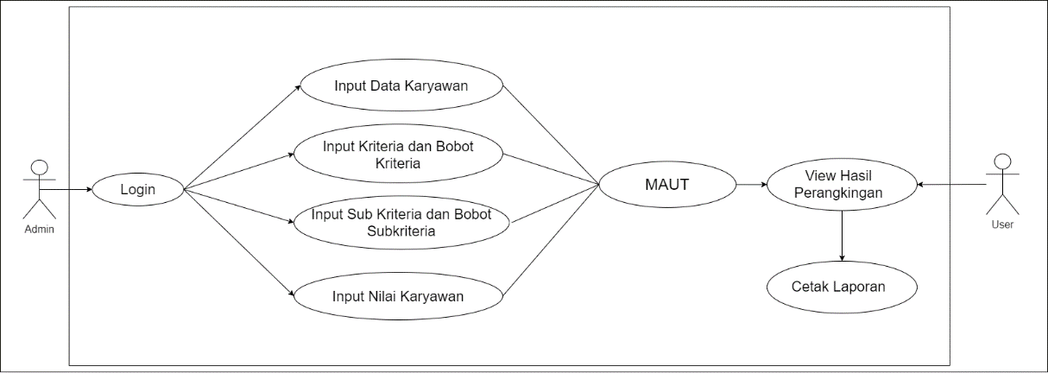
Gambar 4. 1 Use Case Diagram
Gambar 4.1 merupakan use case diagram dari sistem pendukung keputusan pemilihan karyawan terbaik yang terdapat dua aktor yaitu admin dan user (Karyawan). Admin dapat melakukan proses inpu data karyawan, input kriteria dan bobot kriteria, input subkriteria dan bobot subkriteria, input nilai karyawan, dan dapat melihat hasil perangkingan serta dapat mencetak laporan hasil perangkingan. Sedangkan untuk user atau karyawan hanya dapat melihat hasil perangkingan karyawan terbaik.
- Activity Diagram
- Activity Diagram Login
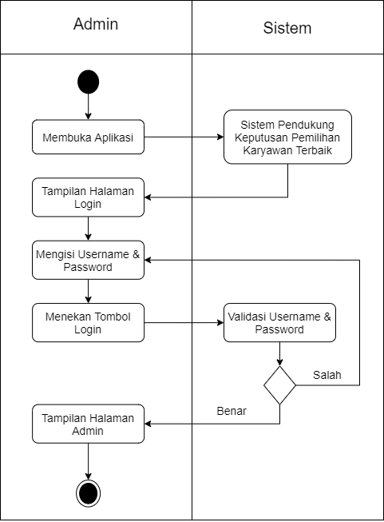
Gambar 4.2 Activity Diagram Login
Pada activity diagram login, admin diminta untuk memasukkan username dan password untuk menuju ke halaman admin atau halaman utama
- Activity Diagram Data Karyawan
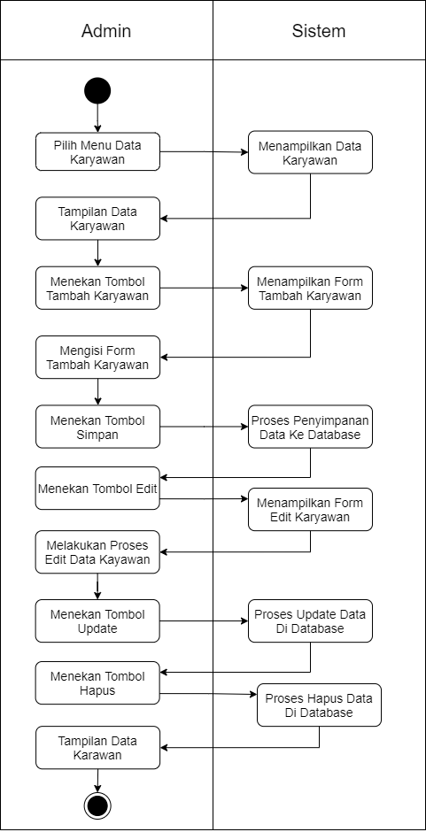
Gambar 4.3 Activity Diagram Data Karyawan

Pada activity diagram menu karyawan, admin dapat melakukan proses tambah, lihat, edit dan hapus data karyawan.

- Activity Diagram Data Kriteria
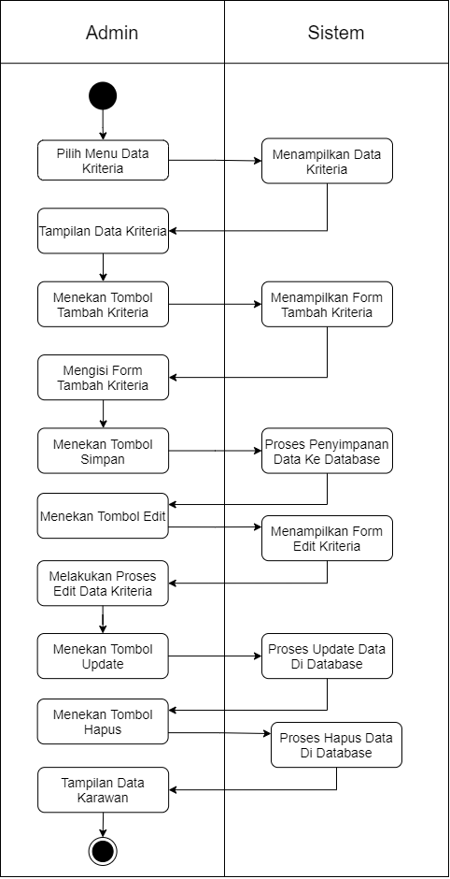
Gambar 4.4 Activity Diagram Data Kriteria
Pada menu kriteria dapat dilakukan proses tambah, lihat, edit dan hapus kriteria serta dilakukan pembobotan terhadap kriteria yang telah ditentukan untuk menjadi acuan dalam pemilihan karyawan terbaik.
- Activity Diagram Data Sub Kriteria
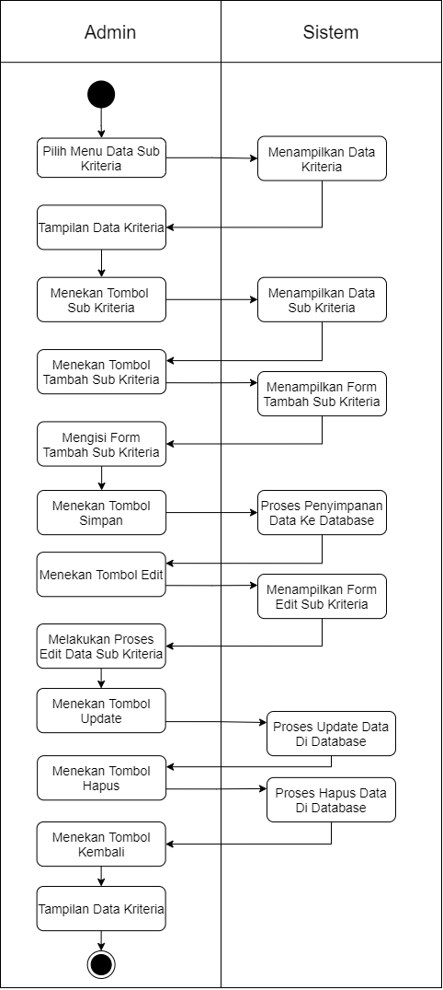
Gambar 4.5 Activity Diagram Data Sub Kriteria
Gambar 4.5 merupakan activity diagram data sub kriteria dari sistem pendukung keputusan pemilihan karyawan terbaik, dimana admin dapat melakukan proses tambah, lihat, edit dan hapus subkriteria berdasarkan kriteria yang telah ada.
- Activity Diagram Data Penilaian
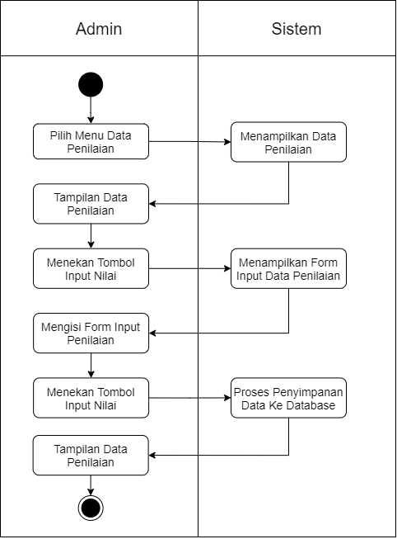
Gambar 4.6 Activity Diagram Data Penilaian
Gambar 4.6 merupakan activity diagram data penilaian dari sistem pendukung keputusan pemilihan karyawan terbaik, dimana admin dapat memberikan penilaian terhadap karyawan berdasarkan kriteria dan sub kriteria yang ada.

- Activity Diagram Data Hasil Penilaian
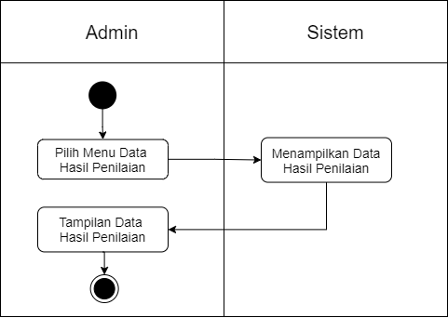
Gambar 4.7 Activity Diagram Data Hasil Penilaian
Pada menu data hasil penilaian, admin dapat melihat hasil perangkingan dari total akhir metode MAUT. Dalam informasi perangkingan tersebut nama karyawan yang teratas merupakan karyawan terbaik.
- Activity Diagram Cetak Laporan
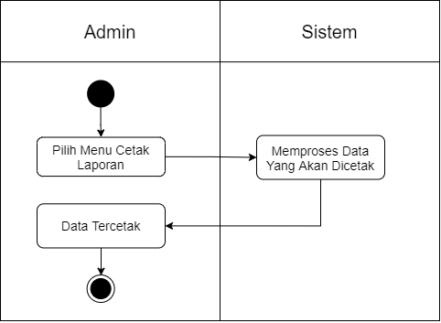
Gambar 4.8 Activity Diagram Cetak Laporan
Gambar 4.8 merupakan activity diagram cetak laporan dari sistem pendukung keputusan pemilihan karyawan terbaik, dimana admin dapat mencetak laporan hasil perangkingan karayawan terbaik.
- Activity Diagram Data Admin
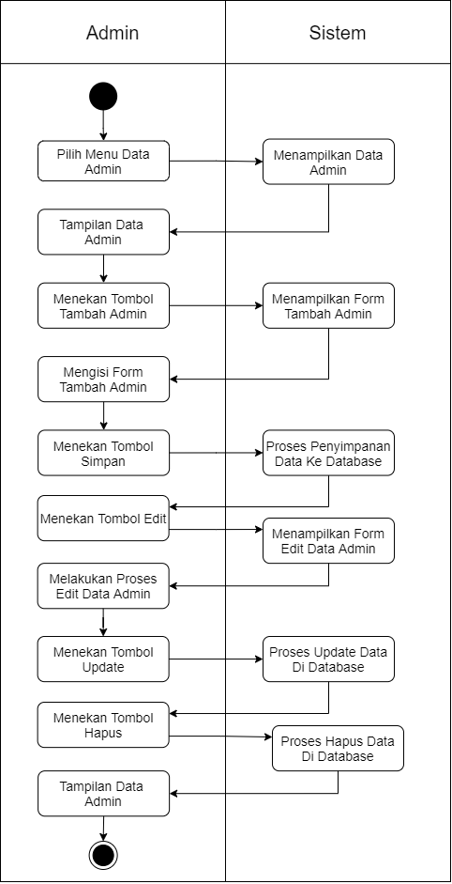
Gambar 4.9 Activity Diagram Data Admin
Gambar 4.8 merupakan activity diagram data admin dari sistem pendukung keputusan pemilihan karyawan terbaik, dimana admin dapat melakukan proses tambah, lihat, edit dan hapus data admin.
- Acivity Diagram Halaman User
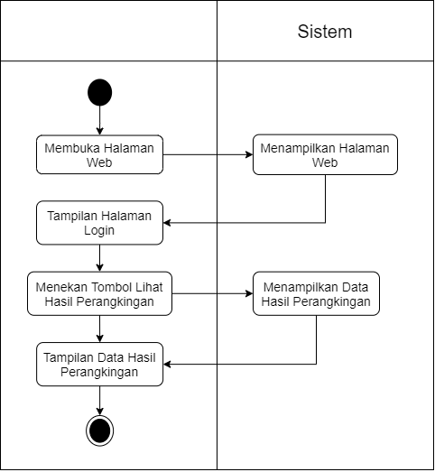
Gambar 4.10 Activity Diagram Halaman User
Pada activity diagram halaman user, karyawan dapat melihat hasil perangkingan tanpa harus melakukan proses login terlebih dahulu.
- Class Diagram
Dalam class diagram sistem pendukung keputusan penentuan karyawan terbaik terdapat kelas, atribut dan apa saja yang dapat dilakukan pada setiap class yang ada dalam sistem, seperti yang terlihat pada gambar 4.11
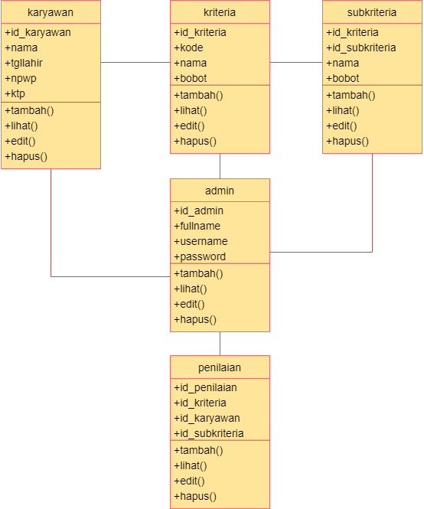
Gambar 4.11 Class Diagram
- Sequence Diagram
Sequece Diagram digunakan untuk menggambarkan urutan-urutan kejadian atau proses yang terjadi pada sistem. Berikut adalah sequence diagram dari sistem recording pengelolaan peternakan ayam petelur berbasis web service :
- Sequence Diagram Admin
Pada sistem ini, admin yang dapat mengakses semua menu yang ada ketika berhasil login, dimana tiap menu memiliki fokus pengelolaan data yang berbeda. Seperti yang terlihat pada gambar 4.12.
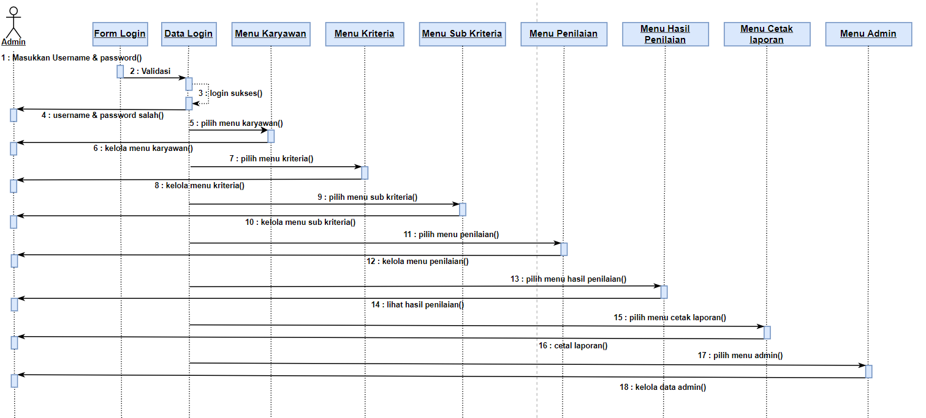
Gambar 4.12 Sequence Diagram Admin
- Sequence Diagram User (Karyawan)
Pada sistem ini, user (Karyawan) hanya dapat melihat informasi tentang hasil perangkingan karyawan terbaik.
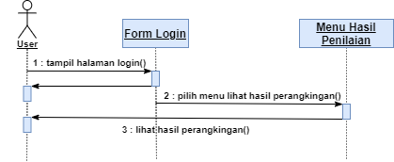
Gambar 4.13 Sequence Diagram User
- Rancangan Sistem
- Rancangan Halaman Login
Rancangan halaman login merupakan form untuk admin masuk kedalam sistem seperti yang dapat dilihat pada gambar 4.14
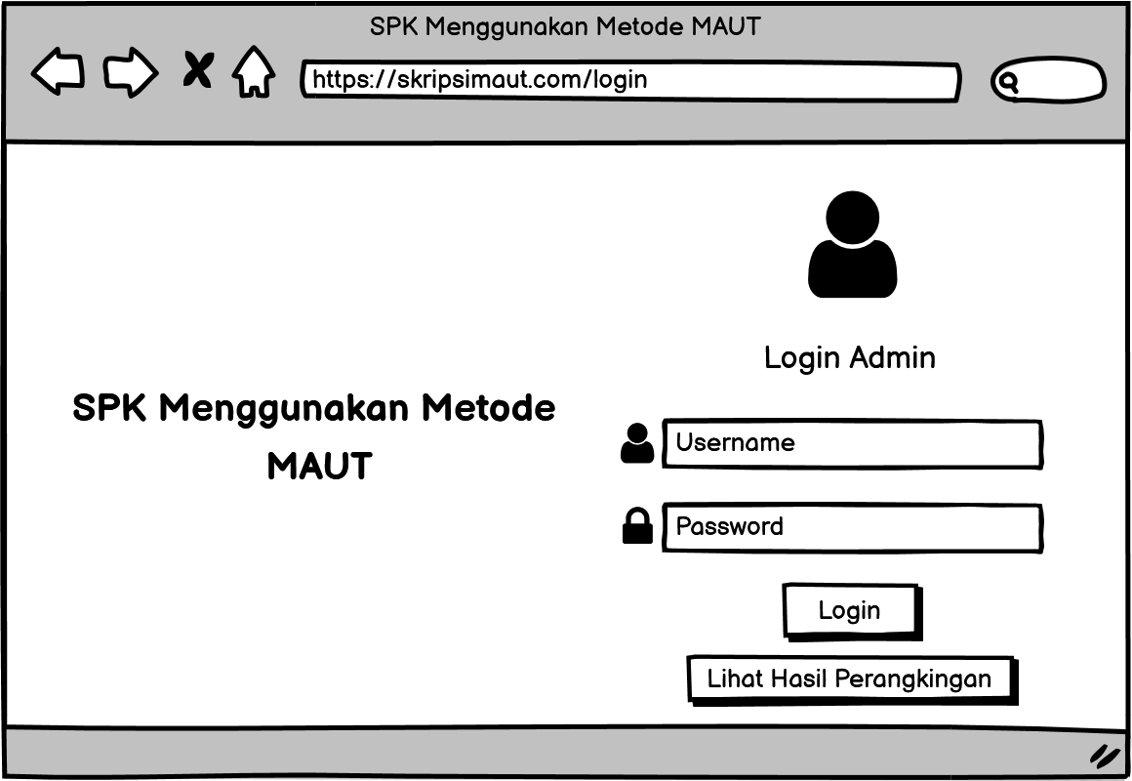
Gambar 4.14 Rancangan Halaman Login
- Rancangan Dashboard
Pada rancangan dashboard terdapat menu yang dapat diakses oleh admin setelah berhasil login.
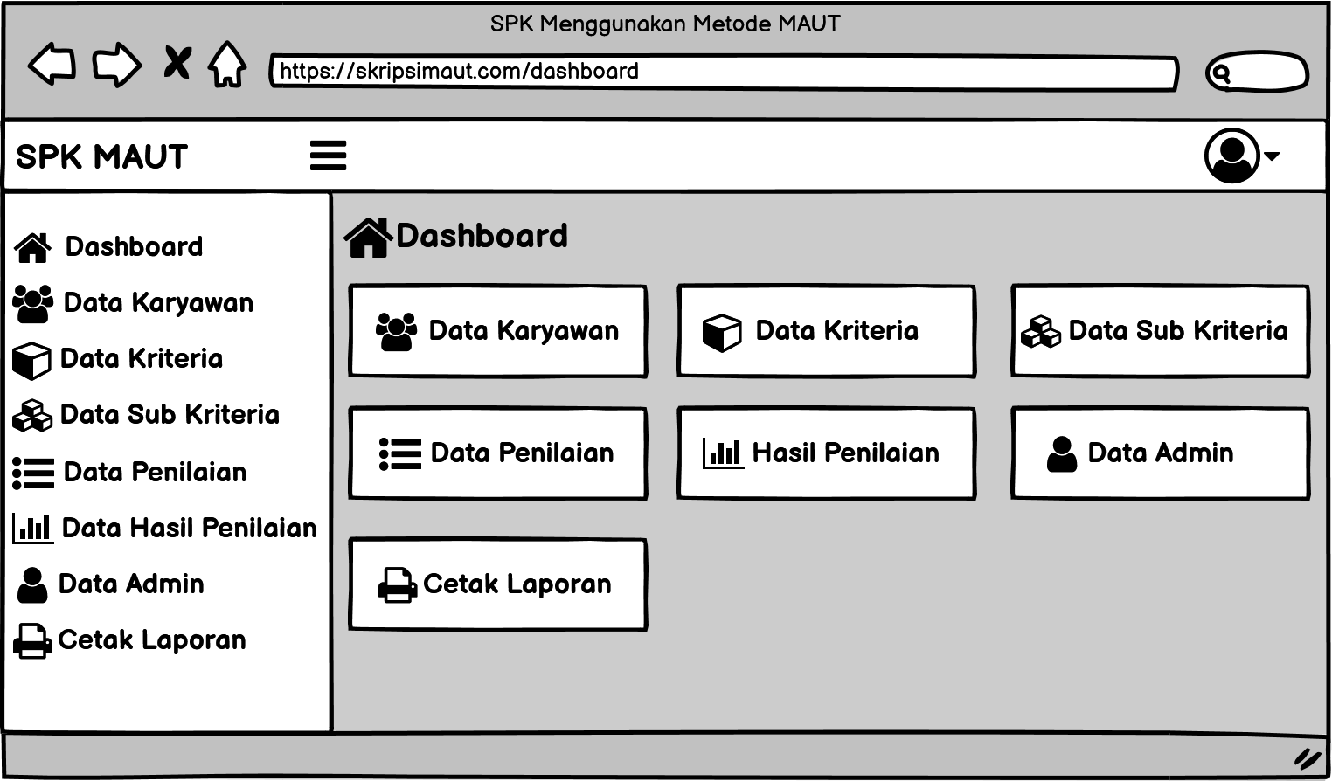
Gambar 4.15 Rancangan Dashboard

- Rancangan Menu Data Karyawan
Rancangan menu data karyawan merupakan tampilan untuk melihat data karayawan yang telah di input oleh admin dan tersedia beberapa opsi lainnya seperti tambah, edit, dan hapus data karyawan.
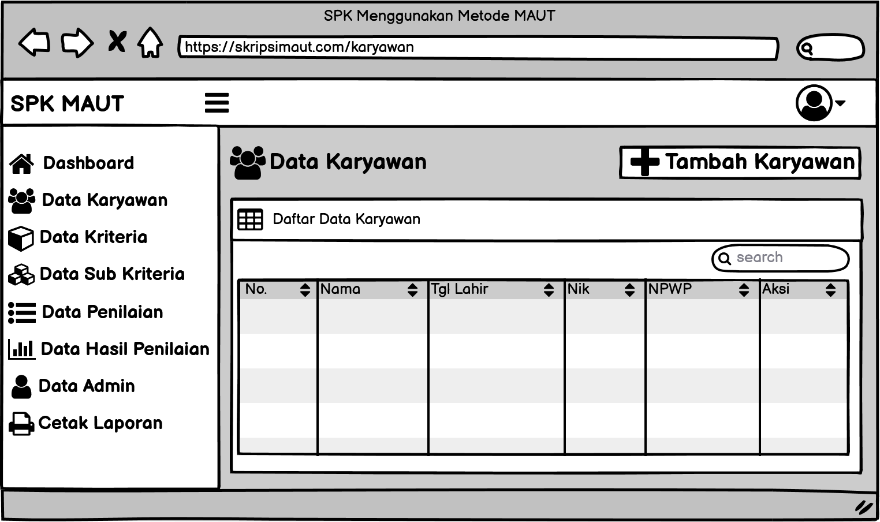
Gambar 4.16 Rancangan Menu Data Karyawan
- Rancangan Menu Data Kriteria
Rancangan menu data kriteria merupakan tampilan untuk melihat data kriteria yang telah di input oleh admin dan tersedia beberapa opsi lainnya seperti tambah, edit, dan hapus data kriteria seperti yang dapat dilihat pada gambar 4.17.

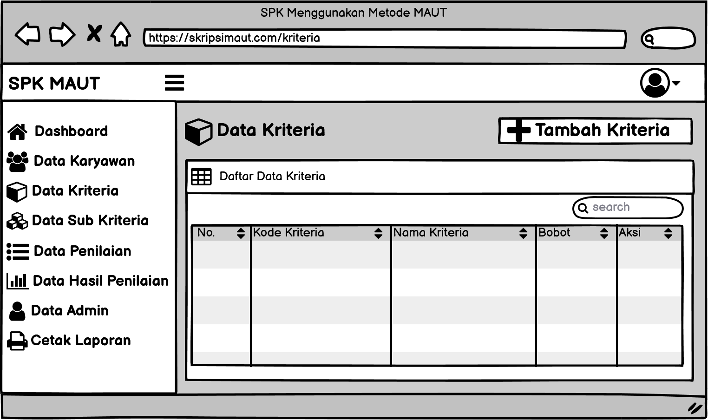
Gambar 4.17 Rancangan Menu Data Kriteria
- Rancangan Menu Data Subkriteria
Rancangan menu data sub kriteria merupakan tampilan untuk mengolah data sub kriteria berdasarkan kriteria yang telah diinput oleh admin seperti yang dapat dilihat pada gambar 4.18.
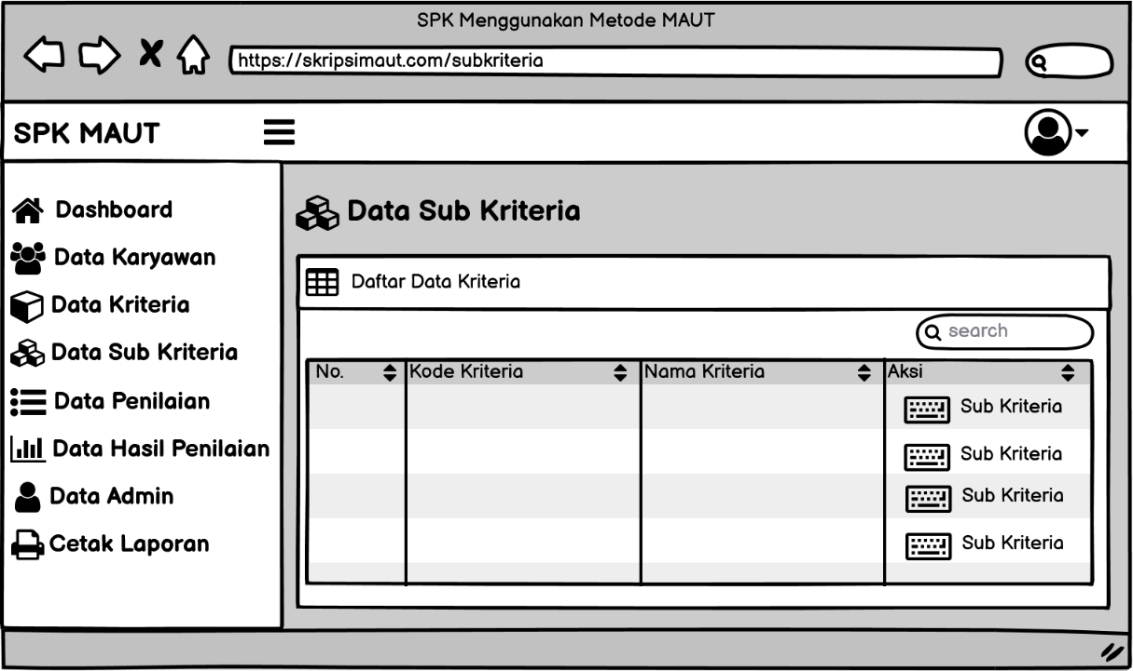
Gambar 4.18 Rancangan Menu Data Sub Kriteria
- Rancangan Menu Subkriteria
Rancangan menu sub kriteria merupakan tampilan yang muncul ketika admin menekan tombol sub kriteria pada menu sebelumnya (gambar 4.18), pada halaman ini admin dapat melihat data subkriteria yang telah diinput sebelumnya dan tersedia beberapa opsi lainnya seperti tambah, edit, dan hapus data sub kriteria dari kriteria yang dipilih pada menu sebelumnya.
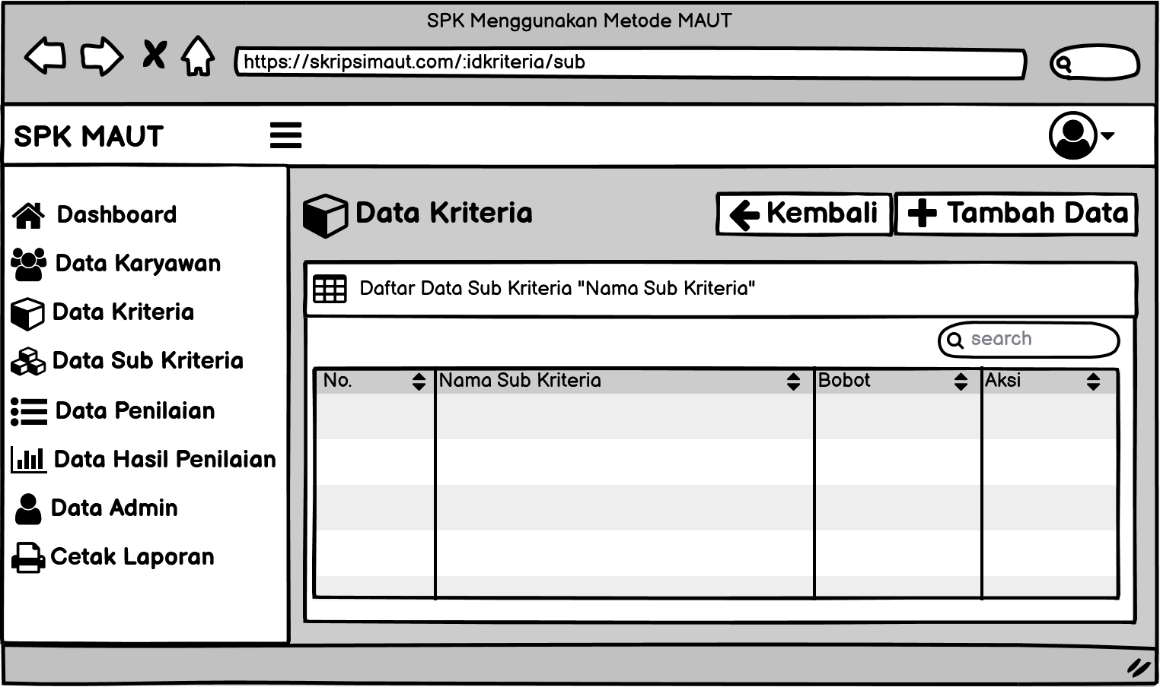
Gambar 4.19 Rancangan Menu Sub Kriteria
- Rancangan Menu Data Penilaian
Rancangan menu data penilaian merupakan tampilan untuk memberikan nilai kepada karyawan berdasarkan kriteria dan sub kriteria yang telah diinput.
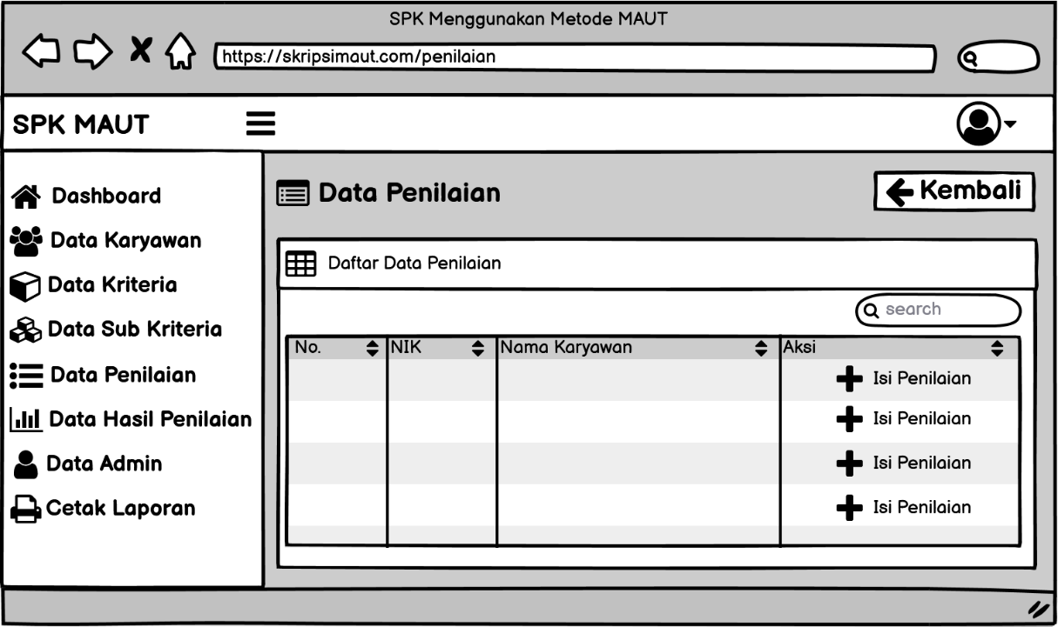
Gambar 4.20 Rancangan Menu Data Penilaian
- Rancangan Menu Isi Penilaian
Rancangan menu isi penilaian merupakan tampilan yang muncul ketika admin menekan tombol isi penilaian pada menu sebelumnya (gambar 4.19), pada halaman ini admin dapat memberi penilaian kepada karyawan yang dipilih berdasarkan kriteria dan sub kriteria yang ada.
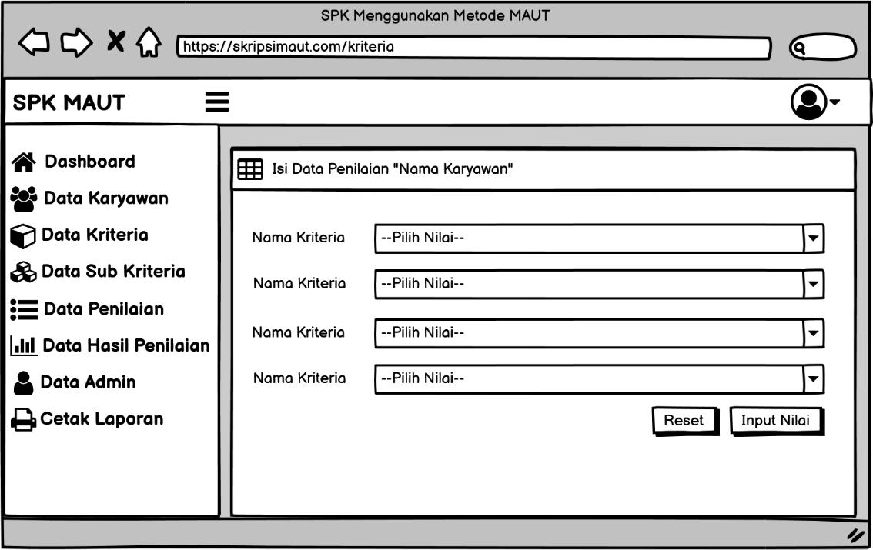
Gambar 4.21 Rancangan Menu Isi Penilaian
- Rancangan Menu Hasil Penilaian
Rancangan menu data hasil penilaian merupakan tampilan untuk melihat hasil perangkingan karyawan dalam bentuk tabel berdasarkan nilai akhir metode MAUT.
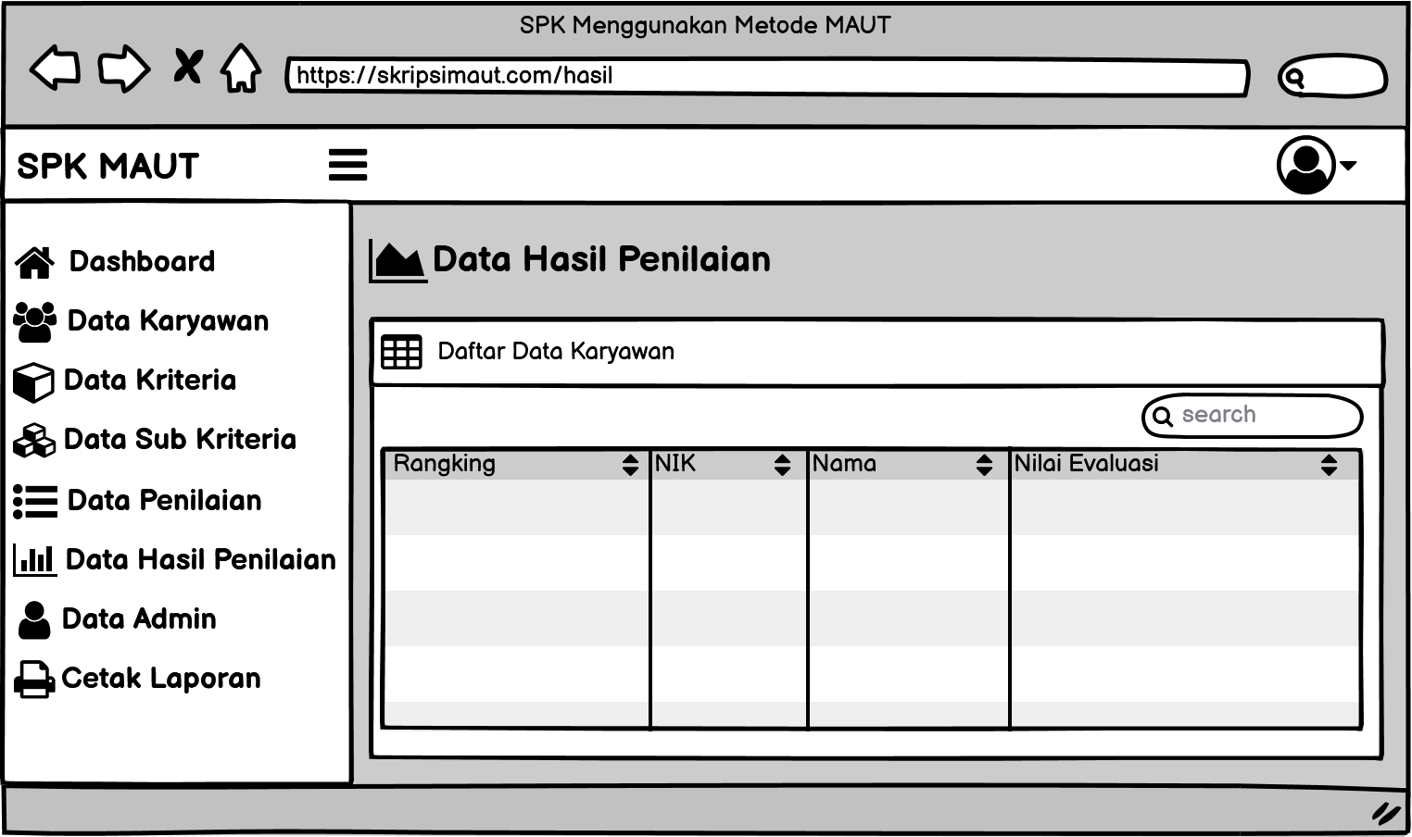
Gambar 4.22 Rancangan Menu Hasil Penilaian
- Rancangan Menu Data Admin
Rancangan menu data admin merupakan tampilan untuk melihat data admin yang ada dan tersedia beberapa opsi lainnya seperti tambah, edit, dan hapus data admin seperti yang dapat dilihat pada gambar 4.23.
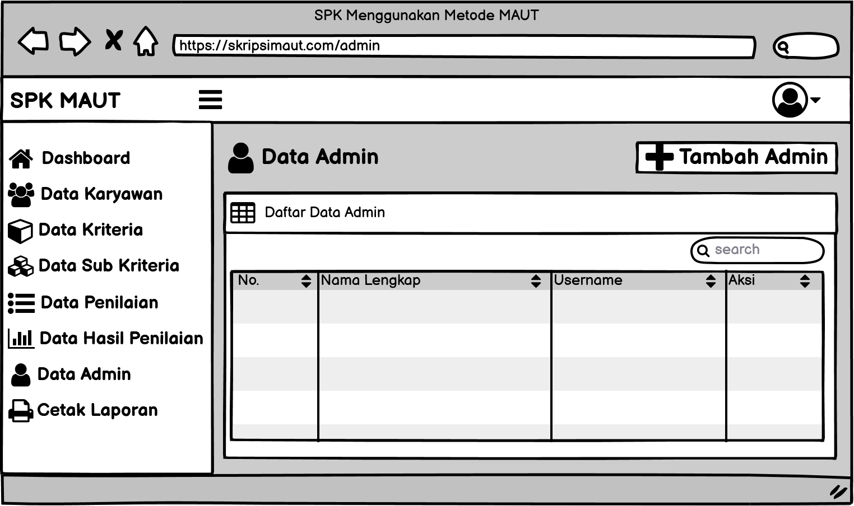
Gambar 4.23 Rancangan Menu Data Admin

BAB V
PENGUJIAN SISTEM
- Pengujian Sistem
Pengujian sistem yang dialkukan dengan menggunakan metode pengujian langsung berdasarkan teknik Black Box dengan menguji fungsionalitas dari aplikasi, tombol dan kesesuaian hasil aplikasi.
- Pengujian Login Admin
- Pengujian gagal Login Admin
Tabel 5.1 Pengujian gagal login admin
Test Factor | Keterangan | Hasil
Masukkan Username atau Password salah, kemudian tekan tombol login | Menampilkan pesan “Gagal login, Username atau password salah!”
Screenshoot
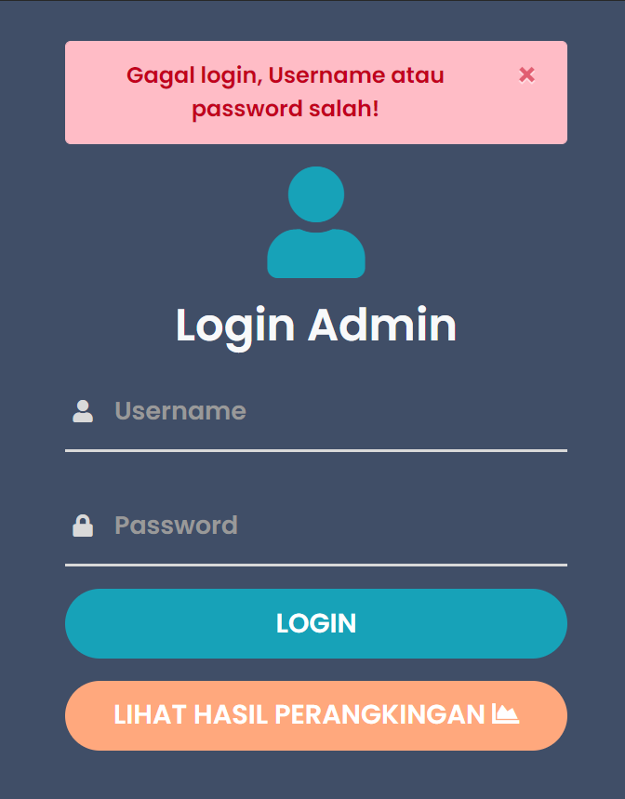
Ket:
= Berhasil
X = Tidak Berhasil

Pada Tabel 5.1 ketika username atau password yang diinput salah maka berhasil menampilkan pesan “Gagal login, Username atau password salah!”.
- Pengujian Sukses Login Admin
Tabel 5.2 Pengujian Login Admin ke-2
Test Factor | Keterangan | Hasil
Masukkan Username benar dan Password benar, kemudian tekan tombol login | Menampilkan pesan “Berhasil login, selamat datang kembali, admin”
Screenshoot
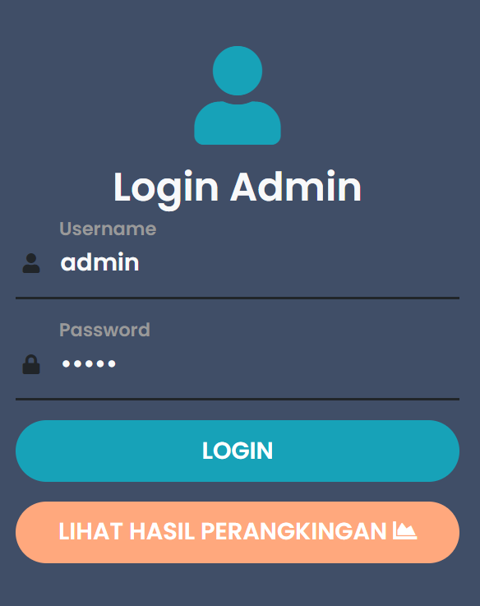

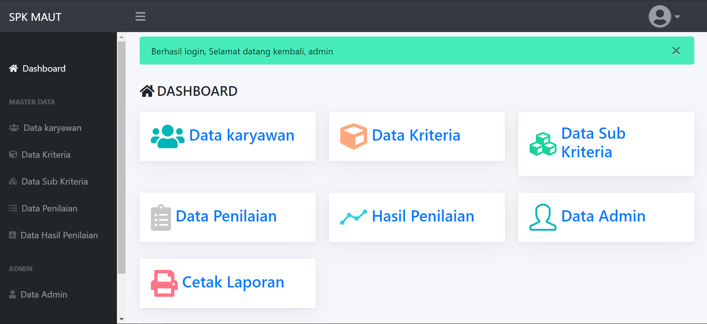
Ket:
= Berhasil
X = Tidak Berhasil
Pada Tabel 5.2 ketika username atau password yang diinput salah maka berhasil menampilkan pesan “Berhasil login, selamat datang kembali, admin” pada dashboard.
- Pengujian Menu Data Karyawan
- Pengujian Input Data Karyawan
Tabel 5.3 Pengujian Input Data Karyawan
Test Factor | Keterangan | Hasil
Input semua data dengan benar kemudian klik tombol Simpan | Menampilkan pesan “Berhasil menambahkan karyawan baru”
Screenshoot

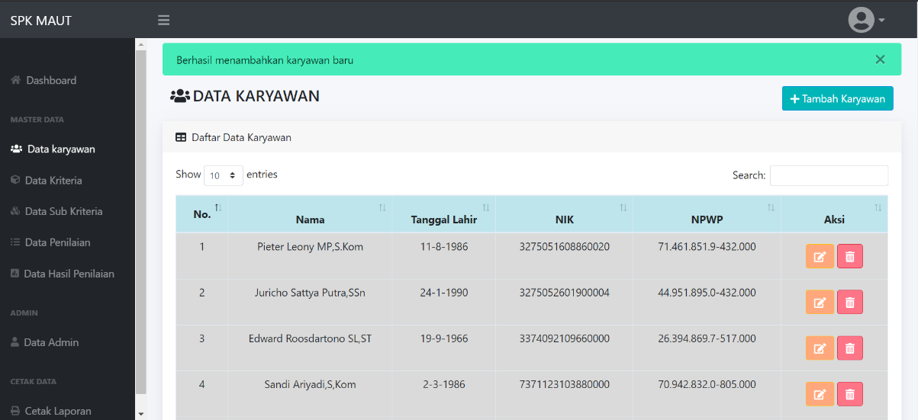
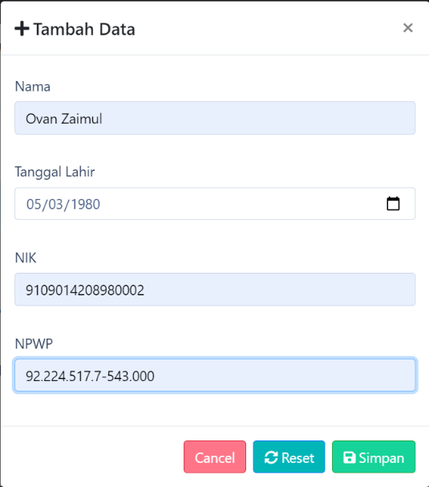
Ket:
= Berhasil
X = Tidak Berhasil
Pada Tabel 5.3 terlihat ketika menekan tombol simpan maka akan tampil pesan “Berhasil menambahkan karyawan baru”.
- Pengujian Edit Data Karyawan
Tabel 5.4 Pengujian Edit Data Karyawan
Test Factor | Keterangan | Hasil
Input semua data dengan benar kemudian klik tombol Update | Menampilkan pesan “Berhasil update data karyawan”
Screenshoot
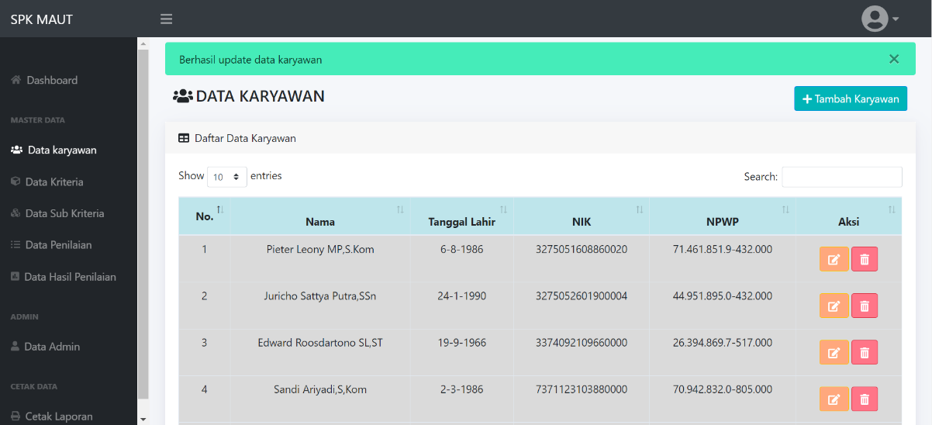
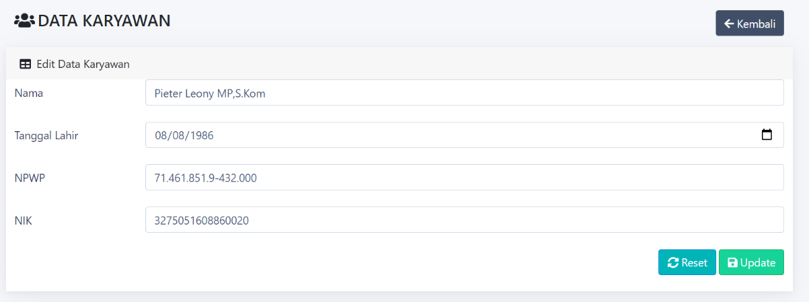
Ket:
= Berhasil
X = Tidak Berhasil
Pada Tabel 5.6 terlihat ketika menekan tombol update maka akan tampil pesan “Berhasil update data karyawan”.
- Pengujian Hapus Data Karyawan
Tabel 5.5 Pengujian Hapus Data Karyawan
Test Factor | Keterangan | Hasil
Menghapus data karyawan dengan mengklik tombol berwarna merah pada kolom aksi | Menampilkan pesan “Berhasil menghapus data karyawan”
Screenshoot
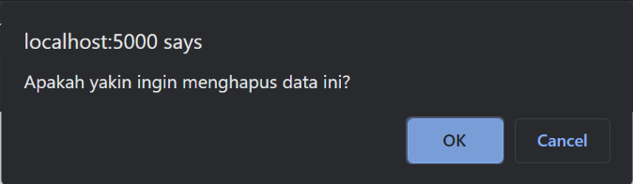
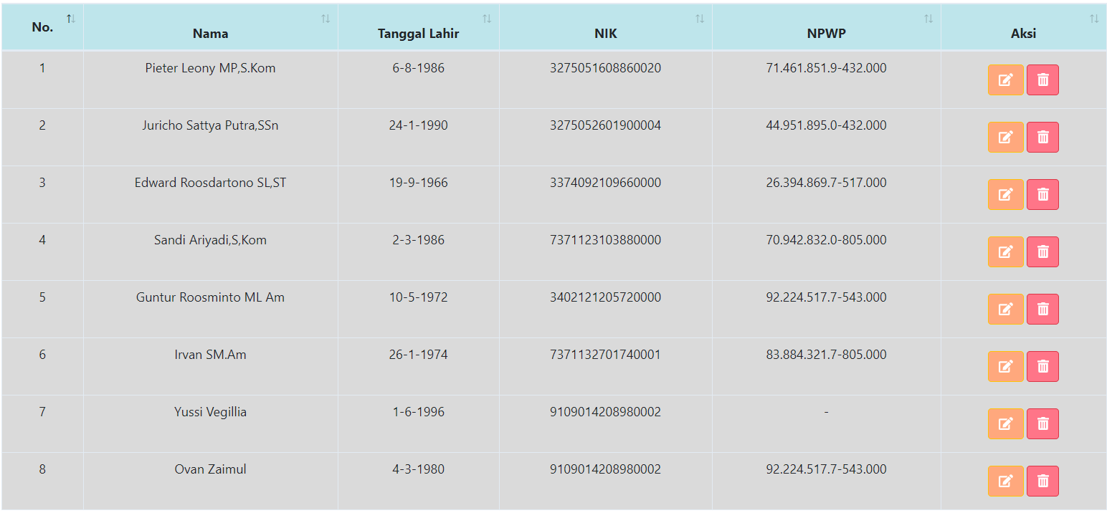

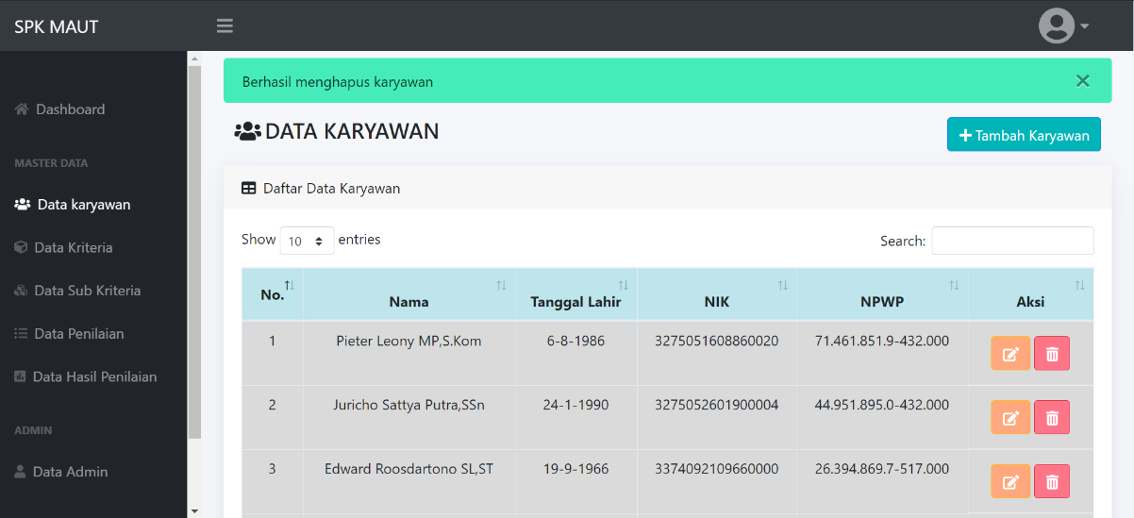
Ket:
= Berhasil
X = Tidak Berhasil
Pada Tabel 5.5 terlihat ketika menekan tombol hapus maka akan muncul konfirmasi untuk meyakinkan admin dan ketika klik ok akan tampil pesan “Berhasil menghapus karyawan”.
- Pengujian Menu Data Kriteria
- Pengujian Input Data Kriteria
Tabel 5.6 Pengujian Input Data Kriteria
Test Factor | Keterangan | Hasil
Input semua data dengan benar kemudian klik tombol Simpan | Menampilkan pesan “Berhasil menambahkan kriteria baru”
Screenshoot

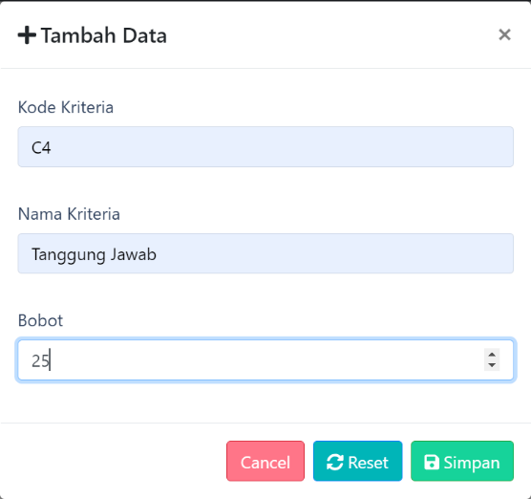

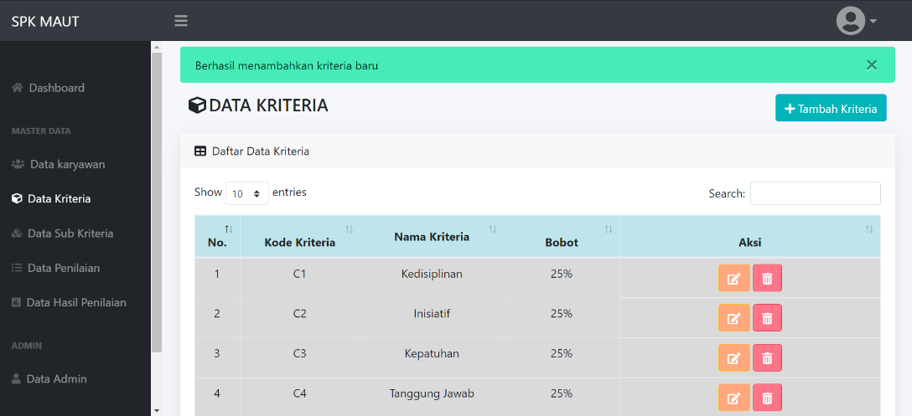

Ket:
= Berhasil
X = Tidak Berhasil
Pada Tabel 5.3 terlihat ketika menekan tombol simpan maka akan tampil pesan “Berhasil menambahkan kriteria baru”.
- Pengujian Edit Data Kriteria
Tabel 5.7 Pengujian Edit Data Karyawan
Test Factor | Keterangan | Hasil
Input semua data dengan benar kemudian klik tombol Update | Menampilkan pesan “Berhasil update data kriteria”
Screenshoot
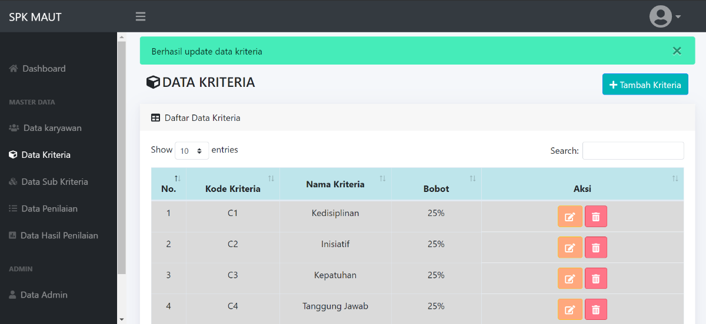
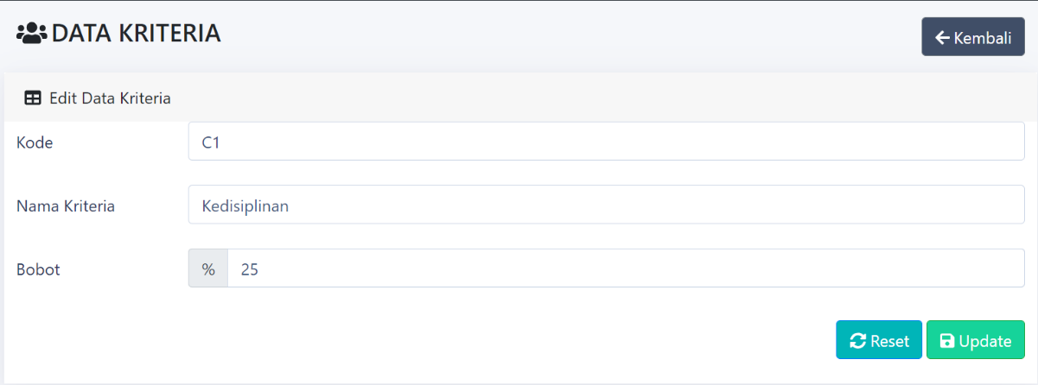
Ket:
= Berhasil
X = Tidak Berhasil
Pada Tabel 5.6 terlihat ketika menekan tombol update maka akan tampil pesan “Berhasil update data kriteria”.
- Pengujian Hapus Data Kriteria
Tabel 5.8 Pengujian Hapus Data Kriteria
Test Factor | Keterangan | Hasil
Menghapus data kriteria dengan mengklik tombol berwarna merah pada kolom aksi | Menampilkan pesan “Berhasil menghapus data kriteria”
Screenshoot
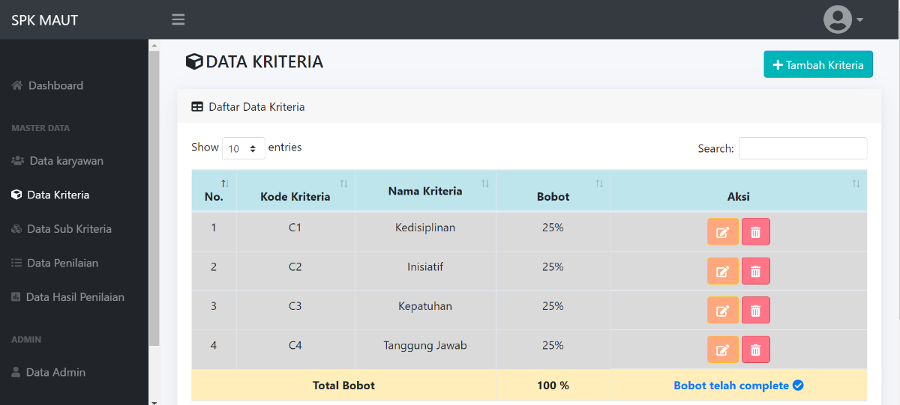

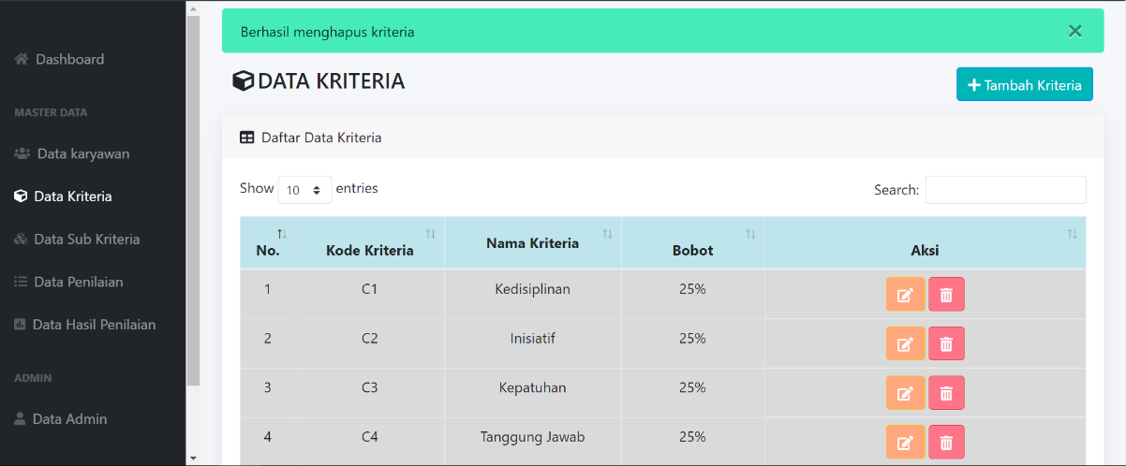
Ket:
= Berhasil
X = Tidak Berhasil
Pada Tabel 5.8 terlihat ketika menekan tombol hapus maka akan muncul konfirmasi untuk meyakinkan admin dan ketika klik ok akan tampil pesan “Berhasil menghapus kriteria”.
- Pengujian Menu Data Sub Kriteria
- Pengujian Input Data Sub Kriteria
Tabel 5.9 Pengujian Input Data Sub Kriteria
Test Factor | Keterangan | Hasil
Input semua data dengan benar kemudian klik tombol Simpan | Menampilkan pesan “Berhasil menambahkan kriteria baru”
Screenshoot

Ket:
= Berhasil
X = Tidak Berhasil
Pada Tabel 5.3 terlihat ketika menekan tombol simpan maka akan tampil pesan “Berhasil menambahkan kriteria baru”.
- Pengujian Edit Data Kriteria
Tabel 5.7 Pengujian Edit Data Karyawan
Test Factor | Keterangan | Hasil
Input semua data dengan benar kemudian klik tombol Update | Menampilkan pesan “Berhasil update data kriteria”
Screenshoot
Ket:
= Berhasil
X = Tidak Berhasil
Pada Tabel 5.6 terlihat ketika menekan tombol update maka akan tampil pesan “Berhasil update data kriteria”.
- Pengujian Hapus Data Kriteria
Tabel 5.8 Pengujian Hapus Data Kriteria
Test Factor | Keterangan | Hasil
Menghapus data kriteria dengan mengklik tombol berwarna merah pada kolom aksi | Menampilkan pesan “Berhasil menghapus data kriteria”
Screenshoot
Ket:
= Berhasil
X = Tidak Berhasil
Pada Tabel 5.8 terlihat ketika menekan tombol hapus maka akan muncul konfirmasi untuk meyakinkan admin dan ketika klik ok akan tampil pesan “Berhasil menghapus kriteria”.

BAB VI
PENUTUP
- Kesimpulan
Berdasarkan hasil penelitian dan pembahasan yang dilakukan, maka dapat disimpulkan bahwa :
- Penilitian ini menghasilkan Sistem Pendukung Keputusan pemilihan karyawan terbaik pada PT. Maharani Infotech Solution dimana sistem ini dapat memudahkan pihak perusahaan untuk melakukan penilaian yang lebih akurat dan efisien.
- Berdasarkan hasil pengujian menggunakan perhitungan manual dan sistem aplikasi pendukung keputusan diperoleh hasil yang sama untuk data uji yang sama. Sehingga disimpulkan sistem ini dapat digunakan sebagai aplikasi pembantu untuk rekomendasi karyawan terbaik.
- Output dari sistem ini dapat mengurutkan peringkat karyawan dari nilai teringgi sampai terendah sekaligus dapat mencetak laporan hasil karyawan terbaik.
- Saran
Adapun saran yang penulis usulkan dalam melanjutkan pengembangan sistem ini adalah:
      - Sistem Pendukung Keputusan ini dapat dikembangkan lagi dengan menggunakan metode yang lain selain menggunakan MAUT atau mengkombinasikan metode sehingga mendapatkan hasil yang lebih akurat.
      - Sistem ini dapat dikembangkan dengan menambahkan beberapa fitur dan menu-menu yang baru agar sistem lebih baik dalam membantu dalam pemilihan karyawan terbaik.

